本产品是专为安防领域设计的一款优秀的数字监控设备。采用嵌入式LINUX操作系统，使系统运行更稳定；采用标准的H.264MP视频压缩算法和独有的时空滤波算法，实现了高画质、低码率的同步音视频监控；强大的网络服务功能极大地提升网络数据传输能力和远程操控能力。
第一部分 基本操作
1．基本安装
1.1 硬盘安装
初次使用时，首先请安装硬盘。
E系列产品支持2块SATA硬盘，A/C系列产品支持1块SATA硬盘，硬盘连接时，请将接口处靠近DVR硬盘接口那侧。
注：没安装硬盘，设备可正常运转进行监控，但不能正常进行录像、回放。
1.2 鼠标连接
E系列后面板1个USB口。前面板1个USB口，两个均可用于鼠标，U盘，WIFI模块。
A系列两个USb接口均在后面板，用于鼠标，U盘，WIFI模块。
2．开机
接上电源，打开后面板的电源开关，电源指示灯亮，录像机开机。启动完毕后会听到蜂鸣器“嘀”的一声，视频输出默认为多画面输出模式。
注：非正常断电恢复后，设备将自动恢复到断电前的状态进行运行。
3．关机
关闭设备，有软开关和硬开关。软开关，进入【主菜单】>【关闭系统】中选择【关闭】；硬开关，关机时按下后面板的电源开关即可。（硬开关可能导致系统数据丢失，请谨慎使用）
提醒：更换主板上电池前需要保存配置，否则配置信息将全部丢失。

4．登录
设备正常开机后，在操作前需要登录，系统根据登录用户权限提供相应功能。
设备出厂时，预置有2个用户admin、guest，默认无密码。用户admin出厂预置为超级用户权限，用户guest出厂预置权限为预览和录像回放。用户admin和guest可修改密码，但不能改权限。
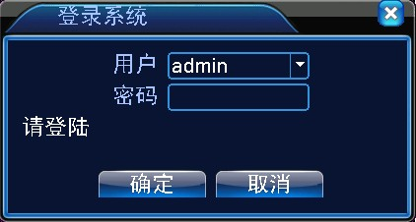
图1 登录
密码保护：密码连续3次错误，将报警提示；连续5次错误，帐号锁定（系统重启或半小时后，锁定帐号将自动解锁）。为安全起见，请及时在“用户管理”中更改用户名和密码。
5．预览
设备正常登录后，进入多画面预览状态。
在预览通道，可显示日期、时间、通道名称，每个画面可显示监控通道的录像和报警状态。
 | 通道录像标志 |  | 通道视频丢失标志
 | 通道移动侦测标志 |  | 通道监视锁定状态标志
表1 预览页面图标
6．录像设置
设置监视通道的录像参数，在【主菜单】>【录像功能】>【录像设置】进行相应设置。
系统默认设置为24小时连续录像。
注：设备正常录像，安装的硬盘至少有一块设置为读写盘（请参考光盘中《操作手册》4.5.1节硬盘管理）。
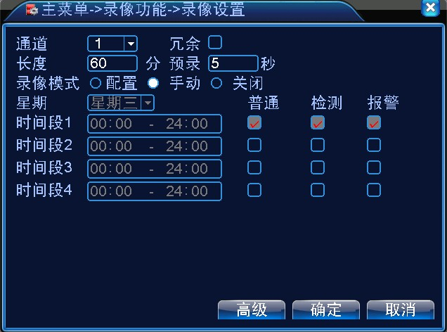
图2 录像设置
【通道】选择相应的通道号进行通道设置，若想对所有通道进行设置可选择全；
【冗余】选择将录像文件同时备份到两块硬盘上。设备中的两块硬盘，需要其中一块为读写盘，另一块为冗余盘（请参考光盘中《操作手册》4.5.1节硬盘管理）；
【长度】设置每个录像文件的时间长度，默认为60分钟；
【预录】录制动作状态发生前1-30秒录像（文件长度可能会由于码流大小而变化）；
【录像模式】设置录像状态，有三种状态：配置、手动和关闭；
配置：根据设置的（普通、检测和报警）录像类型以及录像时间段进行录像；
手动：不管通道当前处于什么状态，选择“手动”按钮后，对应的通道全部进行手动录像；
关闭：不管通道当前处于什么状态，选择“关闭”按钮后，对应的通道停止录像。
【时间段】设置普通录像的时间段，在设置的时间范围内才会启动录像；
【录像类型】设置录像类型，有三种类型：普通、检测、报警。
普通：在设置的时间段内，进行普通录像，录像文件类型为“R”；
检测：在设置的时间段内，触发“移动侦测”、“视频遮挡”、“视频丢失”告警信号，且相应告警功能设置为打开录像功能时，启动检测录像，录像文件类型为“M”；
报警：在设置的时间段内，触发外部告警信号，且“报警输入”功能设置为打开录像功能时，启动报警录像，录像文件类型为“A”。
7. 图片存储（部分机型支持）
根据设置，存储监控画面的图片。参数设置：在【主菜单】>【录像功能】>【图片存储】进行相应设置，如图3。初次启动时，系统默认为关闭。
注：安装的硬盘里需要设置有“快照盘”类型分区，用以存储图片（请参考光盘中《操作手册》4.5.1节硬盘管理）。
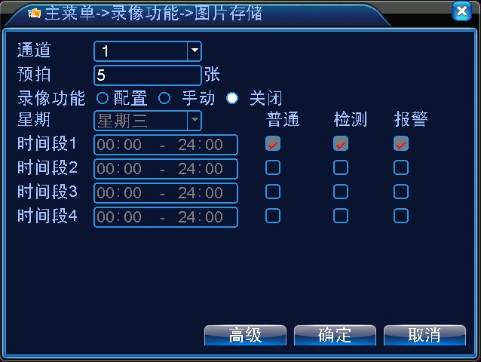
图3 图片存储
设置内容参考“6录像设置”。
8．录像回放
播放硬盘中的录像文件。可通过桌面快捷菜单，也可在【主菜单】>【录像功能】>【录像回放】，进入录像回放界面，可实现多路同时回放。
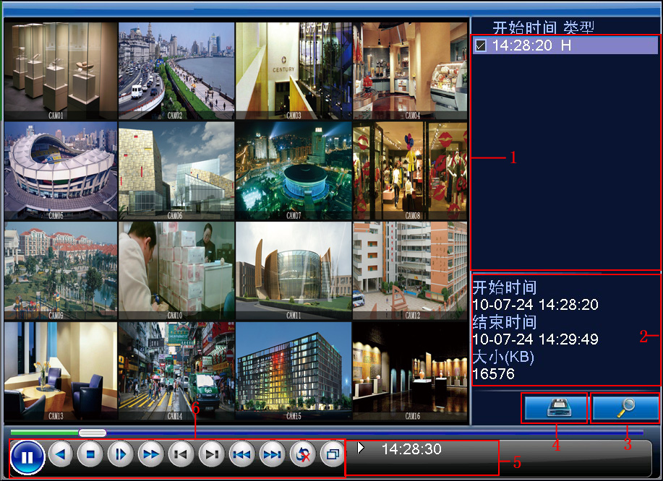
注：设备正常回放，存放录像文件的硬盘必须设置为读写盘、只读盘（请参考光盘中《操作手册》4.5.1 硬盘管理）。
图4 录像回放
1. 备份复选 2.文件信息 3. 文件搜索
4．文件备份 5.操作提示 6.回放控制键
【备份复选】选择需要进行备份的文件；
【文件备份】对备份复选的文件进行备份操作；
注：备份文件前，需要足够存储空间的存储设备。
【文件搜索】设置搜索条件，搜索录像文件；
【操作提示】显示光标所处按键的功能；
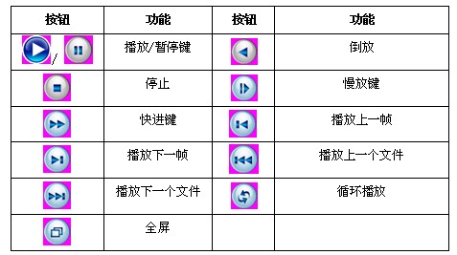
【回放控制键】详细说明请见下表；
表2 恢复控制键
注：按帧播放功能须在暂停回放状态下执行。
特殊功能：
精确回放：在【查询条件】对话框中，输入需要查询录像的时间点（时、分、秒），点击确定后，进入回放界面直接按回放；
局部放大：单画面全屏回放时，可用鼠标左键框选屏幕画面上任意大小区域，在所选区域内单击鼠标左键，可将此区域画面进行放大播放，单击鼠标右键退出局部放大画面。
9．网络设置
通过【主菜单】>【系统设置】>【网络设置】，进行本机网络设置。
【IP地址】：出厂默认值192.168.1.10；
【子网掩码】：出厂默认值255.255.255.0；
【默认网关】：出厂默认值192.168.1.1。
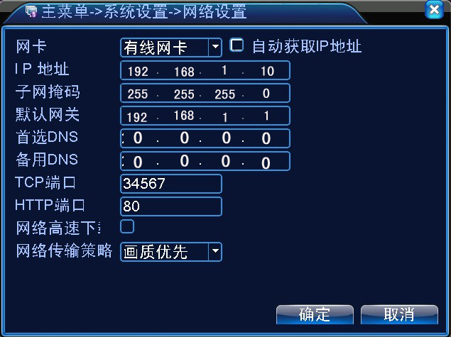
图5 网络设置
需要将设备的IP地址设置为与路由器在同一个网段内，如路由器的IP地址为192.168.1.1,子网掩码为255.255.255.0，则按默认设置即可，一般默认网关就是路由器的IP地址。在IE中输入设备IP（192.168.1.10）即可实现局域网内访问设备，如需要在公网远程访问设备进行图像监视，具体设置可以可参考《网络设置指导》
10．告警设置
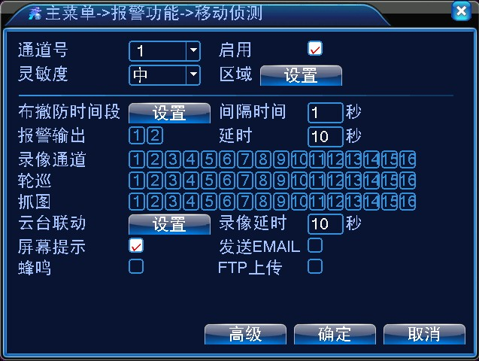
图6 移动侦测
移动侦测功能设置。设置DVR设备在周一至周五晚上，指定区域如有移动物体，将产生报警，并联动录像，云台转向预置方位。
步骤一：在【主菜单】>【报警功能】>【移动侦测】，进入设置界面；
步骤二：选择通道一，打开启用开关■，调整灵敏度等级，设置报警监控的时间段。设置监控区域，单击区域旁的设置按钮，进入设置页面，按住鼠标左键从左向右圈定的区域为选中区域。可多次进行圈定，圈定后右键鼠标，返回上一层，退出设置界面
步骤三：设置在出现告警状态时，本机可采取的联动措施。报警输出，录像（相应的通道录像设置，检测使能需打开），轮巡（选中的页面进行单画面轮巡），云台联动，屏幕提示，发送EMAIL（需在【网络服务】中，设置EMAIL参数），蜂鸣（本地蜂鸣）；
步骤四：依照步骤二、步骤三，设置其他通道告警参数。
注：视频遮挡、视频丢失、报警输入的设置方法同移动侦测。
10．云台控制
通过以下步骤，可进行简单云台操控。
步骤一：在【主菜单】>【系统设置】>【云台设置】，设置通道、协议等基本参数；
步骤二：在预览状态下，进入进行云台操控的单窗口；
步骤三：单击鼠标右键，可选择云台控制，进行云台常规功能操控。也可选择高速云台，按住鼠标左键，可直接操控云台，鼠标方向移动可操控云台相应方位移动，使用滑轮可操控摄像头的缩放倍数；

第二部分 远程操控
网络远程监控时，由于受网络影响，需要在光盘资料>【中文】>【配套工具】里找到“IE插件_V1.1.0.78.exe”，手动安装，否则部门机型不能通过IE访问。
1．网络连接
进行远程操控前，需要将本设备与网络进行连接。操作如下：
步骤一：将本设备正确接入网络；
步骤二：局域网设置。请参考本手册第一部分第9项网络设置；
步骤三：设置路由器映射；
一台设备映射。登录路由器，进入 “转发规则”>“DMZ主机”，启用DMZ主机，其中DMZ主机IP地址为硬盘录像机的IP地址。
多台设备映射。登录路由器，进入“转发规则”>“虚拟服务器”,将要设置的硬盘录像机的IP，和该IP对应的TCP端口、HTTP端口进行映射
步骤四：申请动态域名。常用DDNS有希网（http://www.3322.org/）,花生壳（http://www.oray.com/），在对应网站申请免费动态域名；
步骤五：DDNS设置。在设备的【主菜单】>【系统设置】>【网络服务】>【DDNS】里，对应填上申请的域名信息。
注：设备需与PC机的IP网段一致。如果连接不上，请检查设备IP 是否连接正常。
2．远程监控
在网络连接成功后，可采用两种方式进行远程监控。多机客户端和普通浏览器，多机客户端软件CMS用于多设备远程监控的专业软件，具有安全、方便、稳定以及多设备统一管理等优点，而且安装方便不需要再下载插件，建议客户使用。浏览器为电脑自带的内核浏览器，如IE等。
2.1 多机管理平台软件CMS
多机管理平台软件CMS可在一台PC机，同时对不同场所的DVR进行统一管理。
步骤一: 从配件盒的光盘中，获取CMS软件，根据提示信息进行安装；
步骤二：安装成功后，进行登录，登录后系统页面如图7所示。通过【系统设置】>【监控点管理】>【添加设备】，进入添加设备界面，按照提示输入添加的DVR设备信息，保存退出；
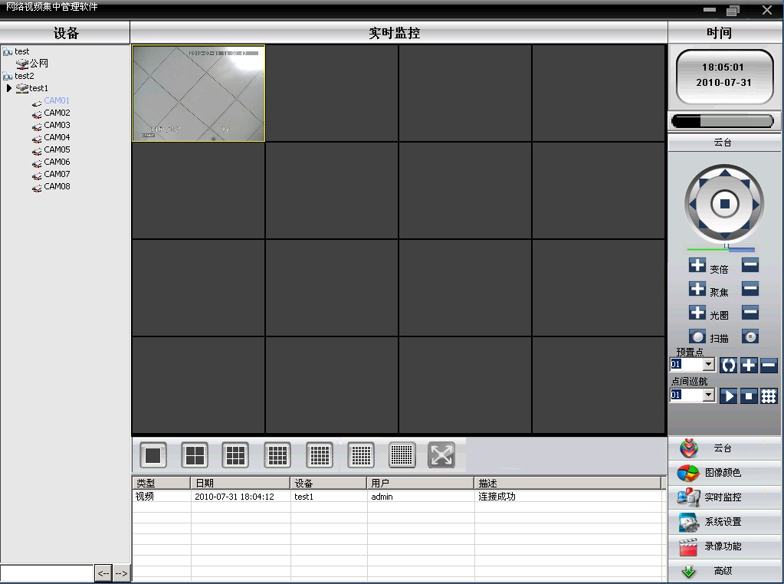
步骤三：在【监控点管理】对话框，重复上述操作，可添加多台设备，统一管理。
图7 CMS操控界面
2.2 单机WEB
网络连通后，利用PC机自带的浏览器，登录DVR设备进行远程监控。
步骤一：安装插件，从配件盒的光盘中，获取“IE插件_V1.1.0.78.exe”根据提示信息安装；
步骤二：连接设备。打开网络浏览器，在地址栏输入要登录的设备IP地址。以设备IP地址10.6.0.114为例，即在地址栏中输入：http://10.6.0.114，进行连接。
连接成功后会弹出如下所示的界面。
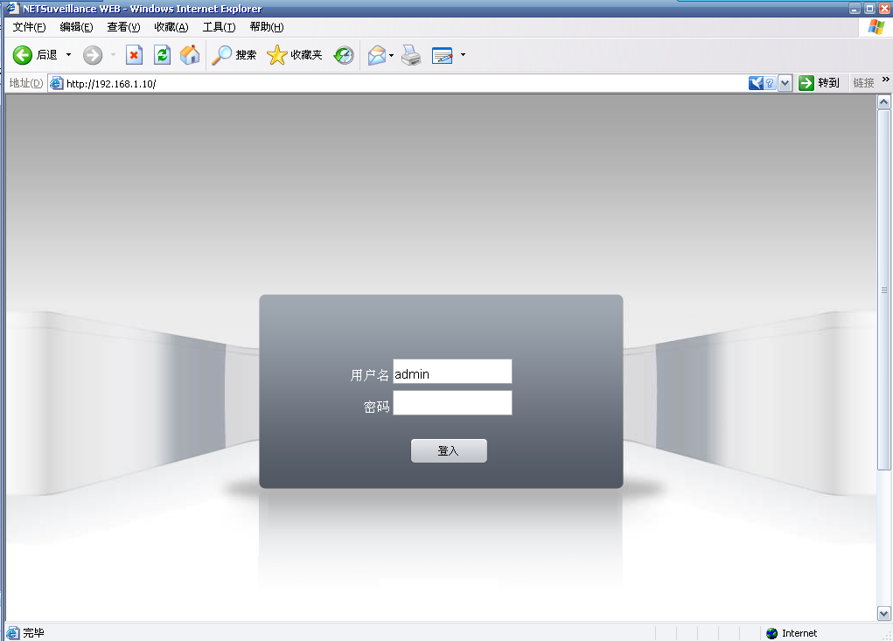
图8 WEB登录界面
步骤三：登录。输入用户名和密码，（若选择登录自动连接所有视频，需要选择网络环境，局域网使用主码流传输，广域网使用辅码流传输，网络环境差的建议选择广域网）公司出厂默认管理员用户名为admin，无密码。登录后请用户及时更改管理员密码。
登录成功后，显示如图9所示的界面。
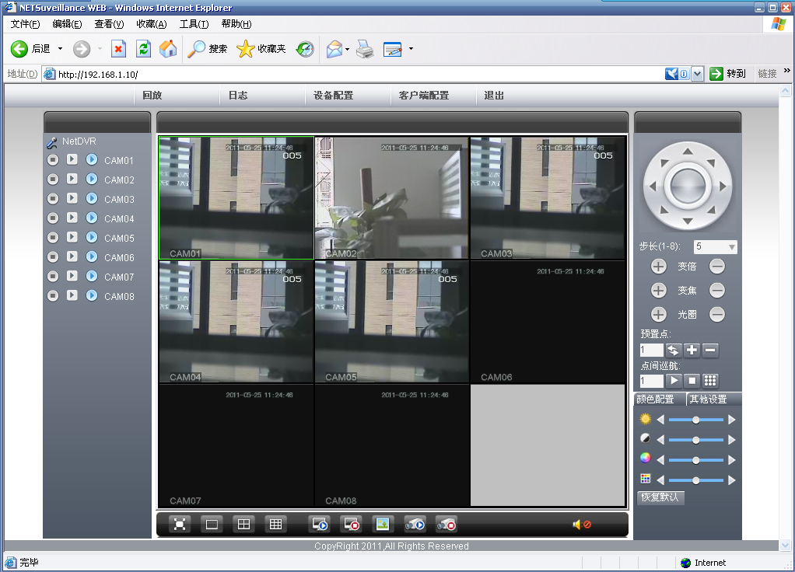

图9 WEB操控界面

3．基本远程操控
在如图9远程操控界面，进行远程操控。
3.1 画面分割
选择预览画面模式；
3.2 回放
进入回放模块，可支持多通道同时回放；
3.3 日志
显示日志信息；
3.4 客户端配置
设置设备端报警，启动远程网络客户端的联动功能；
3.5 通道操控
打开视频：打开第一路视频，选中左边一视频窗口，在右边选择视频通道，单击打开视频；打开第二路视频，另选中一窗口，在左边选择相应通道，单击打开视频。其他路视频同理。如左边选择的窗口未改变，又打开其他视频通道，系统将关闭原有视频通道，并打开新的视频通道。
注：用户打开远程视频监控时，可选择最合适的画面模式。
关闭视频：选择左边栏的相应通道，单击左键，关闭相应通道，也可选择关闭所有窗口来关闭所有打开的视频窗口。
3.6设备端配置
远程对设备端进行相应参数配置。可对设备端进行参数配置，配置参数将同步到本地设备，包括:录像功能、报警功能、系统设置、管理工具、系统信息等。

第三部分 特色功能
该系列更趋于人性化设计，操作按键的形象化，预览界面任意区域的局部放大，定时开关机，FTP上传，支持WIFI等功能，满足用户的各种需求。下面重点介绍编码设置、多路回放、手机监控的设置。
- 编码设置
通过编码参数的设置，实现高质量的回放和远程监控等功能。
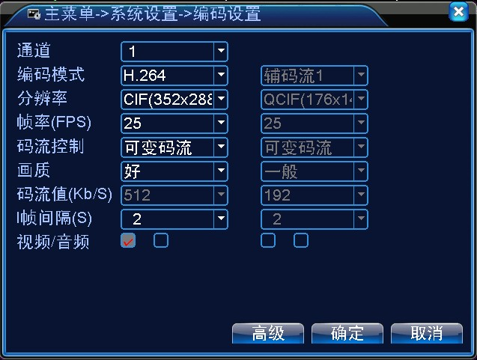

图10 编码设置
1.1独立通道编码设置
步骤一：本地操作，在【主菜单】>【系统设置】>【编码设置】（远程设置，在窗口，单击右键，选择设备配置，在【系统设置】>【编码设置】）；
步骤二：选择通道一，设置分辨率为D1、帧率20、码流值1024；
步骤三：选择通道二，设置分辨率为CIF、帧率25、码流值512。单击鼠标右键或本地选择高级，点击复制按钮；
步骤四：选择通道三，单击鼠标右键或本地选择高级，选择粘贴。通道四同理；
步骤五：点击保存退出。
备注：1、码流值参考范围：D1（512~2560kbps）,HD1（384~2048kbps） CIF（64~1024kbps）, QCIF(64~512kbps)
2、音频/视频图标全部反显时录像文件为音视频复合流；
1.2辅码流设置
辅码流主要用于客户端监控，手机监控。
步骤一：选择启用辅码流视频；
步骤二：配置帧率，码流值等，与独立通道参数设置方法相同。
2. 多路同时回放
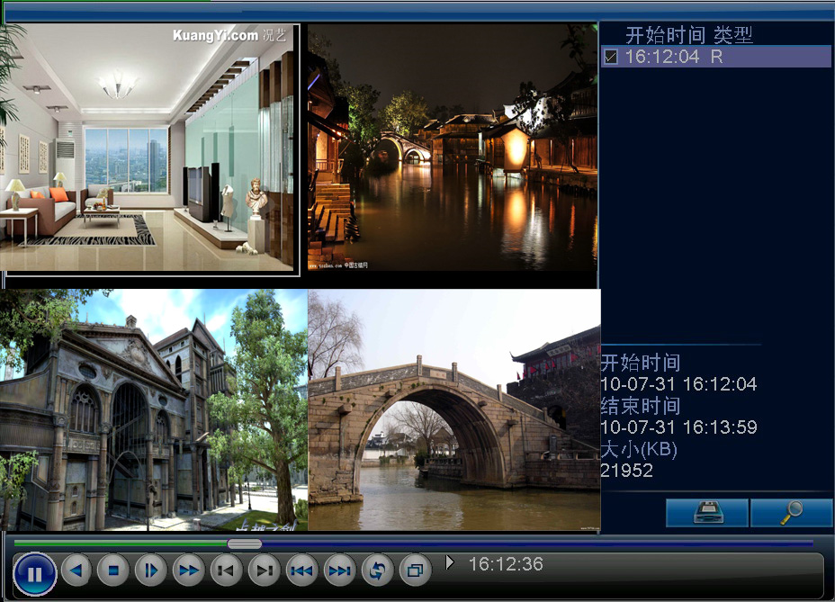
4路设备可实现最大4通道同时回放，8路的可实现8路同时回放，通道号可自由组合。
图11 录像回放
搜索键
搜索键
步骤一：在【主菜单】>【录像功能】>【录像设置】，设置好每个通道的录像参数；
步骤二：进入录像回放页面，点击搜索键；
步骤三：在“查询条件”页面，选择文件类型，选择所需的通道（通道数可自由组合），选择时间段，点击确定；
步骤四：在录像回放页面，选中录像文件，按播放键或双击文件进行录像回放。
3．多路实时网传
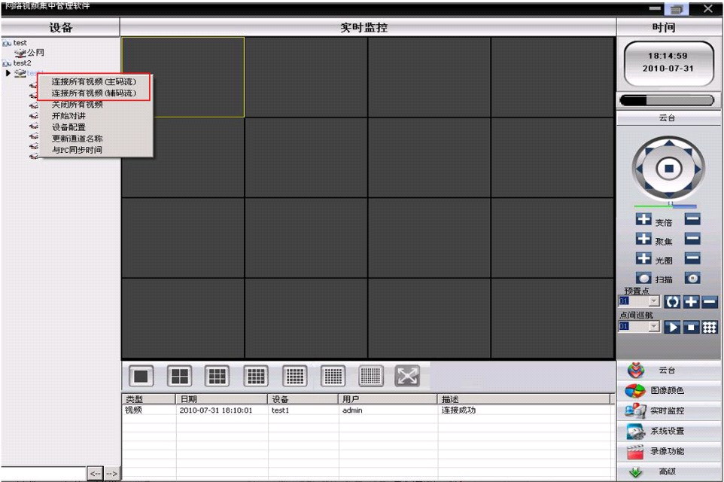
采用辅码流技术，在窄带（网络相对较差）环境下，实现多通道同时实时的远程监控。
图12 CMS软件界面
步骤一：如“1.2 辅码流设置”指示，启用辅码流；
步骤二：打开多机客户端软件CMS，登录软件；
步骤三：在添加好相应设备后，在界面选中窗口，在设备列表下选中相应通道，右键鼠标，选择连接所有视频（可选择主码流或辅码流，根据网络环境选择）
4．手机监控
采用辅码流技术，进行手机监控，可支持通道切换。（以windows mobile手机系统为例）
步骤一：DVR设置。【主菜单】>【系统设置】>【编码设置】，选择启用辅码流；
步骤二：启用手机监控功能。【主菜单】>【系统设置】>【网络服务】>【手机监控设置】，设置端口号；
备注：该端口号须进行路由器映射，方可这次手机访问；

步骤三：安装配套的手机监控软件。从光盘获取相应的客户端软件，（WINDOWS MOBILE对应的智能手机监控客户端MEYE_WM.cab），在手机上进行安装；
步骤四：安装成功后，在手机的【开始】>【程序】找到并运行相应的客户端软件（windows mobile 为 Moveeye），出现图14界面；
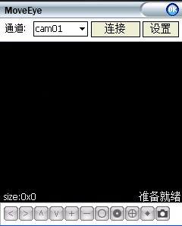
图13 手机客户端界面
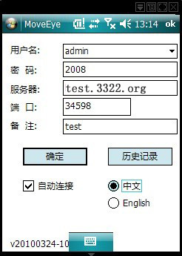
步骤五：手机客户端设置，点击图14右上角设置键，出现图15界面：
图14 客户端设置界面
用户名：登录设备的用户名；
密码：登录设备的密码；
服务器：设备的公网IP地址或者域名；
端口：为步骤二中设置的端口号；
自动连接：选中自动连接时，当打开客户端时会自动连接设备，并调出默认通道的图像；
备注：手机监控时DVR需要处于公网联网状态；
各手机系统对应光盘的客户端软件如下（由于版本不同，以本机光盘辅带软件为准）：
塞班S60第3版系统手机客户端： MEYE_SB_S60_3rd.sisx。
塞班S60第5版系统手机客户端：MEYE_SB_S60_5rd.sisx。
android 系统手机客户端: MEYE_Android.cab。
黑莓系统手机监控客户端: MEYE_RIM.cod。
注：苹果手机客户端软件：vMEye（请自行在appstore中搜索，进行在线安装）
5．文件存储
注：不同型号支持的情况，请与客服确认。
采用多种存储技术，实现多种模式的实时存储和文件下载。
实时存储：
冗余存储。采用rad1存储技术，实现两块硬盘同时存储互为备份，
U盘、移动硬盘存储。采用最新实时存储技术，支持录像文件实时写入存储设备；
光盘刻录存储。采用最新实时存储技术，支持录像文件实时刻录到光盘；
实时远程存储。在远程客户端，支持录像文件实时保存到电脑设备中；

文件下载：
U盘、移动硬盘下载。支持对本地设备中，所选文件进行高速备份到存储设备；
光盘刻录。支持指定录像文件刻录成光盘保存；
网络高速下载。在远程客户端，支持高速下载指定文件。
辅录1 遥控器操作


序号 | 名称 | 功能
1 | 多画面键 | 进入多画面预览界面
2 | 数字键 | 密码输入、数字输入或通道切换
3 | ESC键 | 返回上一页面
4 | 方向键 | 方向键和确认键
5 | 回放操控键 | 录像回放时，进行基本操作
6 | 录像控制键 | 进入录像控制菜单
7 | 遥控器地址 | 按该键输入录像机的本机编号即可控制该录像机
8 | 辅助键 | 进入对应页面辅助功能菜单

辅录2 鼠标操作

本文档以右手使用鼠标习惯为例
操作 | 功能
双击鼠标左键 | 录像回放时，双击录像文件列表的某一项，回放该段录像。双击回放录像，为放大或缩小屏幕功能
双击鼠标左键 | 预览页面时，双击某一通道，全屏所点击通道；再次双击，恢复多画面
单击鼠标左键 | 在菜单页面下，选择相应功能项
单击鼠标右键 | 预览页面时，弹出桌面快捷菜单
单击鼠标右键 | 在菜单操作中，弹出快捷菜单
转动滚轮 | 数字框设置数值时转动鼠标滚轮增减数字框的数值
转动滚轮 | 切换组合框内的选项
转动滚轮 | 列表框上下翻页
鼠标移动 | 选中当前坐标下的控件或控件的某项进行移动
鼠标拖动 | 设置移动侦测的区域
鼠标拖动 | 设置区域覆盖的区域

产品保修卡

保修说明 保修期限：一年
本保修卡适用于您购买的本公司系列产品。
  - 凡保修期间，由于本产品自身引起的故障，请与公司售后服务部门联系；
  - 购机后，请及时邮寄已填写好的保修卡。您可享受免费的维修和更换，否则恕不办理；
  - 保修时，我们需要您填写的保修卡信息，请如实填写；
  - 以下情况，属于有偿保修范围：
a）人为造成的设备故障；
b）因使用环境不符合本产品要求造成的故障；
c）无保修卡；
d）已过保修期。
保修卡信息
产品型号： 产品序号： 购买时间：
用户名称： 联 系 人： 电 话：
经 销 商： 联 系 人： 电 话：
为了更好地为您提供服务，请妥善保管好本卡

